1、标准名称（标准编号）：电力工业控制系统上线安全检测技术规范（T/CSEE 0015—2016）
2、起草单位：中国电力科学研究院、国网湖北省电力公司电力科学研究院、国网湖北省电力公司信息通信公司、国网信息通信分公司、国网湖北省电力公司、北京神州绿盟信息安全科技股份有限公司
3、起草人：朱朝阳、邱意民、王磊、王捷、丁雪伟、周亮、梅文明、董亮、周正、王晓鹏、周友斌、肖治华、来风刚、程杰、韩丽芳、应欢、李凌、黄杰、王栋
4、技术归口标准专业委员会：中国电机工程学会电力信息化专业委员会
5、标准适用范围：
本标准规定了电力工控系统主站及终端设备的信息安全检测项目、要求和方法。适用于各电力企业、第三方信息安全检测机构对各类电力工业控制系统软件和终端设备进行上线前的信息安全检测，也适用于电力工业控制系统软件和终端设备制造厂商的内部安全测试。
6、标准技术要点
本标准根据国家和电力行业监管部门信息安全管理和防护要求，提出电力工业控制系统主站软件及终端设备（包括设备及其软件）的上线信息安全检测要求，包括检测依据、安全要求、检测要求与方法，为各电力企业、第三方信息安全检测机构开展各类电力工业控制系统软件上线前的安全功能测试和安全缺陷检测工作提供技术规范。
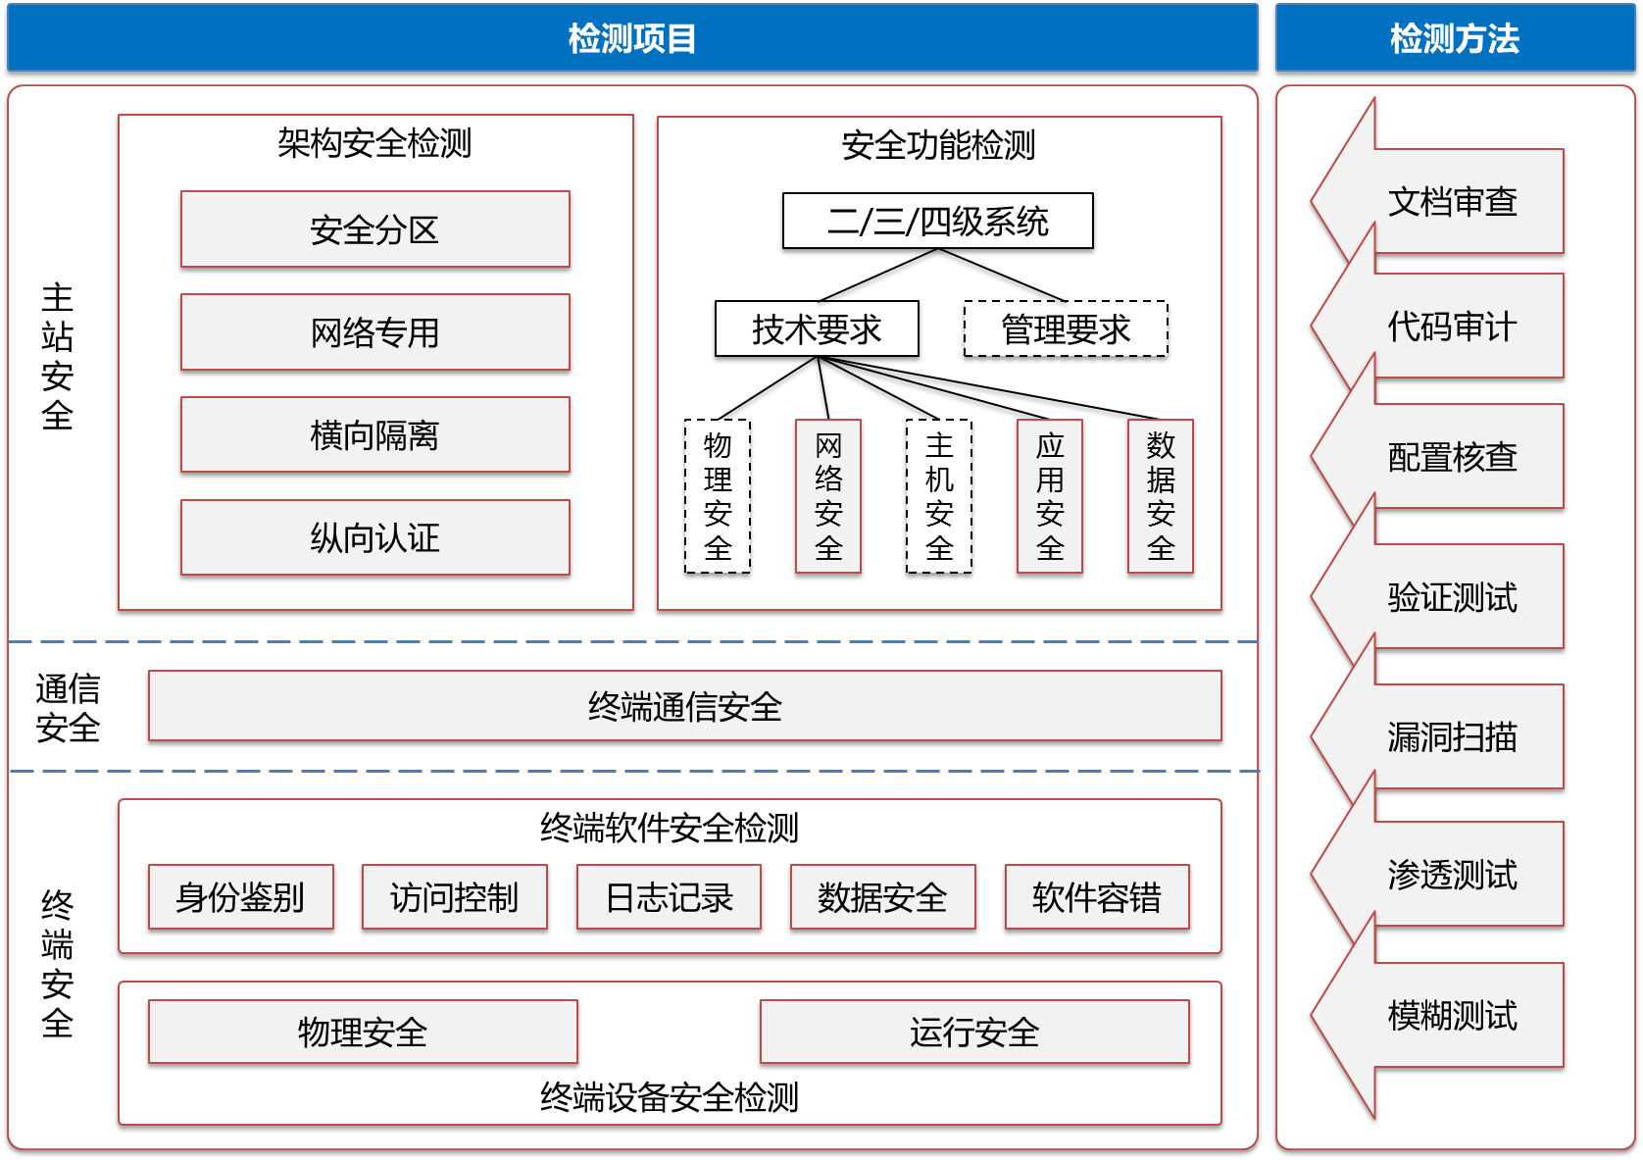
图 检测项目和要求
7.与国内外已有同类标准对比情况
目前国内外同类标准主要集中在工业控制系统安全防护、管理及风险评估等方面，如《工业控制系统安全指南》（NIST SP 800-82）、《电力监控系统网络安全防护导则》（GB/T 36572-2018）、《工业控制网络安全风险评估规范》（GB/T 26333-2010）等，但均未专门提出电力工业控制系统的信息安全检测要求和方法，不便于电力企业开展工作。本标准主要依据《电力监控系统安全防护规定》（国家发改委14号令）、《电力监控系统网络安全防护导则》（时为报批稿）和原国家电监会《电力行业信息系统等级保护基本要求》提出针对电力工控主站系统的安全检测要求和方法；依据《工业控制系统现场测控设备通用安全功能要求》（GB/T 36470-2018，时为征求意见稿）提出针对电力工控终端的安全检测要求和方法。
8、标准的应用情况介绍
本标准主要在中国电科院及相关编制单位应用。其中中国电科院应用本标准为国家电网公司和各大发电企业开展了针对电力系统各环节的工控系统和终端设备的入网安全检测、风险评估及安全审查等工作，累计测试了186款电力工控软件和1698款硬件终端设备，基本覆盖国内电力企业安装部署的所有电力监控系统和设备。并受国家网信办委托，应用本标准及其他相关国家、行业标准，开展了针对国内主要风电厂商生产的风电监控系统的网络安全审查工作。湖北电科院应用本标准开展针对在运电力工控系统安全督查工作，累计发现并督导消缺数十个工控安全漏洞隐患。

